**CÂU HỎI TÌM HIỂU**

**BÀI 5**

*Chủ đề A: Máy tính và xã hội tri thức*

*Chủ đề con:* Ngôn ngữ lập trình

**Nội dung tìm hiểu:**

**Câu 1:** Nêu các loại ngôn ngữ lập trình chính; so sánh ưu, nhược điểm

**Câu 2:** Trong loại Ngôn ngữ bậc cao, hãy tìm hiểu và chọn ra 3 ngôn ngữ yêu thích nhất. Vì sao chọn chúng?

**BÀI 6**

*Chủ đề F: Giải quyết vấn đề với sự trợ giúp của máy tính*

*Chủ đề con:* Giải bài toán trên máy tính

**Nội dung tìm hiểu:**

**Câu 3:** Việc giải bài toán trên máy tính có giống như việc giải quyết vấn đề ngoài đời thực không? Cho 02 ví dụ. Nếu không, hãy tự tạo ra 3 bài toán có sử dụng những công thức toán đã được học.

**Câu 4:** Từ ví dụ hoặc phép toán đã nêu, hãy mô tả bằng sơ đồ khối và liệt kê bước. Từ đó trình bày hoàn thiện đầy đủ các bước giải bài toán trên máy tính.

**Câu 1:**

|  |  |  |
| --- | --- | --- |
| Tên ngôn ngữ lập trình | **ƯU ĐIỂM** | **NHƯỢC ĐIỂM** |
| **C#** | - Là một trong số những ngôn ngữ thuần hướng đối tượng.  - Chuyên sử dụng để lập trình cho windows.  - Thiết kế winform cực tốt, đơn giản và dễ hiểu.  - Ngôn ngữ dễ học, dễ tiếp cận với Java  - Khả năng tương tác với Database dễ dàng hơn rất nhiều.  - Được window hỗ trợ đầy đủ các control.  - Thư viện .NET nhẹ, dễ cài đặt và được miễn phí.  - Ngôn ngữ mã nguồn mở.  - Code/Build trên Visual Studio, một IDE tiện lợi, mạnh mẽ của Microsoft.  - Có thể sử dụng để lập trình web thông qua C# thuần hoặc ASP.NET.  - IDE Visual Studio hỗ trợ debug, build cực khủng. | - Khi muốn xài IDE bạn cần phải trả phí sử dụng.  - Chỉ đem lại hiệu quả tốt nhất trên Window.  - Lập trình Mobile cần phải thông qua trung gian Xamarin (có phí).  - Sử dụng Database tốt nhất với SQL Server. |
| **Java** | - Là ngôn ngữ thuần hướng đối tượng.  - Java được sử dụng trên mọi thiết bị.  - Là ngôn ngữ có mã nguồn mở.  - Java dễ thực thi, sử dụng, dễ tiếp cận.  - Được hỗ trợ IDE miễn phí.  - Nền tảng để lập trình Android.  - Multi-Threading. | - Một số cấu trúc viết khác so với C  - Không mạnh về Window.  - Thư viện của Java khá nặng  - Máy ảo Java có thể chiếm nhiều bộ nhớ.  - Tương tác với Database cần fải có Library riêng. |
| **PHP** | - Được dùng mã nguồn mở nên có thể chạy trên Apache hoặc IIS.  - Sử dụng phổ biến hơn ASP.  - Nếu đã biết về HTML, C rất dễ học.  - Dựa vào XAMP.  - Nhiều hệ thống CMS miễn phí người dùng.  - Đi cặp với mySQL dễ dàng.  - Hoạt động trên Linux, có thể trên IIS – Windows.  - Tốc độ xử lý nhanh.  - Tính bảo mật tương đối cao. | - Mã nguồn chưa chỉnh chu.  - Chỉ chạy trên ứng dụng web. |

***Nguồn:*** *<https://aptechbmt.edu.vn/news/tin-lap-trinh/so-sanh-uu-nhuoc-diem-cua-3-ngon-ngu-lap-trinh-c-java-va-php-106.html>*

**Câu 2:**

Có 3 loại ngôn ngữ lập trình bậc cao được sử dụng phổ biến nhất là:

- PHP

- C#

- Java

Những lý do để nhiều lập trình viên sử dụng chúng:

- Những câu lệnh gần với ngôn ngữ tự nhiên hơn.

- Có tính độc lập cao.

- Ít phụ thuộc vào các loại máy cụ thể.

*Nguồn: Sách SGK Tin học Lớp 10*

**Câu 3:**

- Việc giải bài toán trên máy tính khác với việc giải quyết vấn đề ngoại đời thực vì việc giải bài toán trên máy tính chỉ cần tuân theo một thuật toán nhất định và phải viết phương trình còn việc giải quyết vấn đề ngoài đề thật thì bị ảnh hưởng bởi các yếu khác như hoàn cảnh, tình cảm,…

- 3 bài toán có sử dụng những công thức toán đã được học:

+ Tìm nghiệm của phương trình bậc hai ax2 + bx + c (trang 32)

+ Tìm ước chung lớn nhất của hai số nguyên dương M và N (trang 48)

+ Kiểm tra tính nguyên tố của 1 số nguyên dương (trang 36)

**Câu 4**

**Ví dụ 1** ( SGK trang 32): Bài toán tìm nghiệm của phương trình bậc hai ax2 + bx + c = 0 ( a ≠ 0 )

- Input: Các số thực a, b, c ( a ≠ 0 )

- Output: Tất cả các số thực x thỏa mãn

ax2 + bx + c = 0

Ở đây, Output có thể là một trong hai số thực hoặc câu trả lời không có số thực nào như vậy. 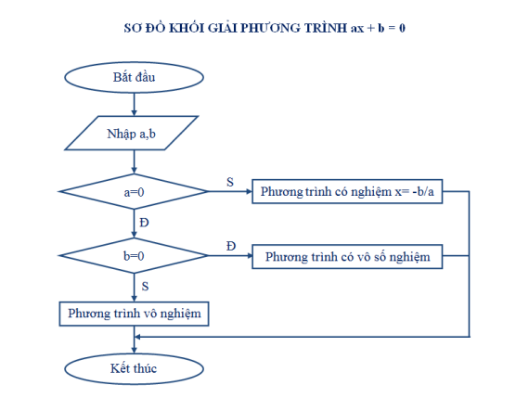

**Ví dụ 2** ( SGK trang 48): Tìm ước chung lớn nhất( ƯCLN ) của hai số nguyên dương M và N

• **Xác định bài toán**

- Input: Cho M,N;

- Output: ƯCLN( M,N).

**• Ý tưởng** : Sử dụng những điều đã biết sau:

- Nếu M = N thì giá trị chung đó là ƯCLN của M và N;

- Nếu M < N thì ƯCLN( M, N ) = ƯCLN ( M, N – M);

- Nếu M > N thì ƯCLN( M, N ) = ƯCLN ( M -N, N ).

**• Thuật toán**

*Cách liệt kê*

Bước 1: Nhập M, N;

Bước 2: Nếu M = N thì lấy giá trị chung này làm ƯCLN rồi chuyển đến bước 5

Bước 3: Nếu M > N thì M ← M – N rồi quay lại bước 2;

Bước 4: N ← N – M rồi quay lại bước 2;

Bước 5: Đưa ra kết quả ƯCLN rồi kết thúc.

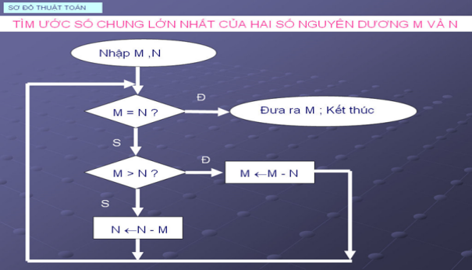

**Ví dụ 3** ( SGK trang 36 ): Kiểm tra tính nguyên tố của một số nguyên dương

• **Xác định bài toán**

- Input: N là một số nguyên dương.

- Output: “N là một số nguyên tố” hoặc “N không là số nguyên tố”.

• **Ý tưởng**: Ta nhớ lại định nghĩa: Một số nguyên dương N là số nguyên tố nếu nó có đúng hai ước số khác nhau là 1 và chính nó. Từ định nghĩa đó, ta suy ra:

- Nếu N = 1 thì N không là số nguyên tố;

- Nếu 1 < N < 4 thì N là số nguyên tố;

- Nếu N $≥$ 4 và không có ước số trong phạm vi từ 2 đến phần nguyên căn bậc hai của N thì N là số nguyên tố.

Từ đó ta có thuật toán như sau:

• **Thuật toán**

*Cách liệt kê*

Bước 1: Nhập số nguyên dương N ;

Bước 2: Nếu N = 1 thì thông báo N không nguyên tố rồi kết thúc;

Bước 3: Nếu N < 4 thì thông báo N là nguyên tố rồi kết thúc;

Bước 4: i ← 2;

Bước 5: Nếu i > [ $√N$] thì thông báo N là nguyên tố rồi kết thúc;

Bước 6: Nếu N chia hết cho i thì thông báo N không nguyên tố rồi kết thúc;

Bước 7: i ← i + 1 rồi quay lại bước 5*.*

